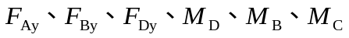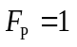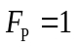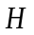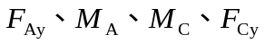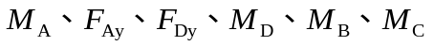
【例题1】 作影响线
和B截面剪力
【例题2】 作影响线
和C截面剪力
【例题3】 作影响线
【例题4】 作影响线
和B截面剪力
【例题5】 作影响线
【例题6】 作影响线


【第7题】
【第8题】
【第9题】
【第10题】
【第11题】
【第12题】
【第13题】
【第15题】
【第14题】

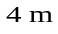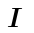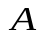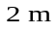
【第16题】
【第17题】
【第18题】
【第19题】

